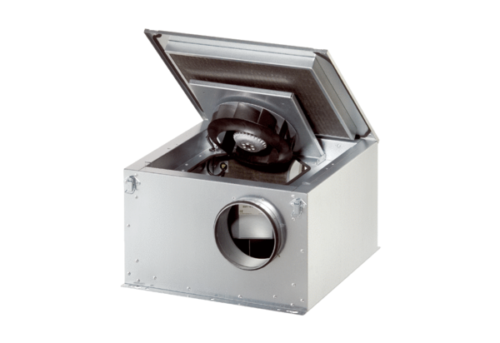Schallgedämmte Lüftungsbox DSR 40-2 SVerpackungseinheit: 1 StückSortiment: C
Artikelnummer: 0080.0623Hersteller: MAICO

